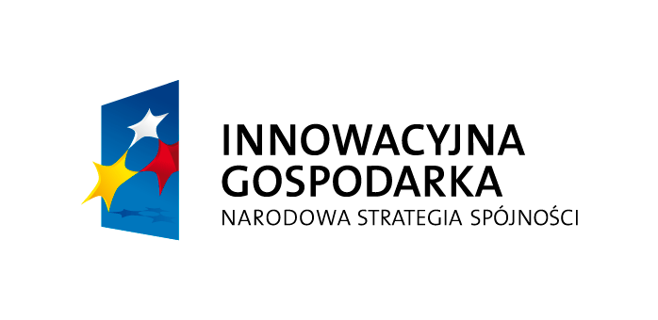 | 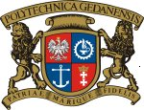 | 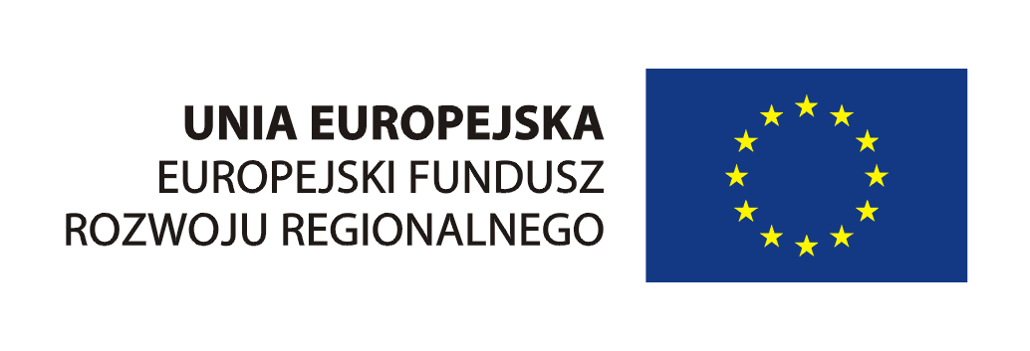
Innowacyjne źródło węgla dla wspomagania denitryfikacji w komunalnych oczyszczalniach ścieków
Projekt współfinansowany ze środków Europejskiego Funduszu Rozwoju Regionalnego w ramach Programu Operacyjnego Innowacyjna Gospodarka

DEKLARACJA UCZESTNICTWA W ZAJĘCIACH LABORATORYJNYCH
W DNIU 22 MARCA 2013 r.

Ja, niżej podpisana/y .........................................................................................( imię i nazwisko), deklaruję udział w zajęciach laboratoryjnych odbywających się w dniu 22 marca 2013 r.
w ramach Seminarium:
„Perspektywy stosowania alternatywnych źródeł węgla w oczyszczalniach ścieków”
Szczegółowy program seminarium znajduje się i na stronie projektu www.incas.pl

Uprzejmie prosimy o potwierdzenie udziału na załączonym formularzu zgłoszeniowym do dnia 11 marca 2013r.

......................... , ...........................................................
(Data) (Podpis uczestnika laboratorium)

